TOROS ÜNİVERSİTESİ
GÜZEL SANATLAR TASARIM VE MİMARLIK FAKÜLTESİ
MİMARLIK BÖLÜMÜ
2020-2021 GÜZ YARIYILI
ARC 401 TASARIM STÜDYOSU

1. PROJENİN KONUSU:
TOROS ÜNİVERSİTESİ- ÖĞRENCİ SOSYAL YAŞAM MERKEZİ
Proje arazisi olarak belirlenen alanda, çevre yerleşimdeki fonksiyonlarla da ilişkilendirilerek, öğrenciler için sosyal ve kültürel içerikli bir merkez oluşturulması beklenmektedir.
2. JÜRİ ÜYELERİ:
Prof. Dr. Erkin ERTEN
Doç. Dr. Nerime CİMCÖZ
Dr. Öğr. Üyesi Şafak EBESEK
Dr. Öğr. Üyesi Burçin KUTSAL
Öğr. Gör. Y. Suat BEDEN
Öğr. Gör. Maral DEMİR

3. DERS İLE İLGİLİ AÇIKLAMALAR:
Dersin yüzyüze bölümünde öğrenci istediği ve proje yürütücüsü uygun gördüğü takdirde dersin olduğu gün içinde önceden randevu alarak proje grup hocası ile görüşebilecektir.
• Dersin uzaktan eğitim bölümü, öğrencilerin ilgili E-posta adresine projelerini PDF, Autocad DWG formatında göndererek eleştiri almaları şeklinde yürütülecektir. İlgili öğretim elemanı, aynı hafta içinde gönderilen projeyi kritik ederek öğrenciye geri gönderilecektir. Öğrencilerden, proje ile ilgili Autocad dosyalarını ve diğer dosyaları (araştırma dosyaları, 3 boyut çalışmaları, maket fotoğrafları vs.) iki ayrı mail olarak göndermeleri beklenmektedir.
• Öğrenci, 4 defa kritik almadığı takdirde devamsız sayılacaktır. (14 haftada en az 10 derse katılmış olmalıdır.)

Ara sınav, 7 hafta (18.11.2020 tarihinde) yapılacaktır ve katkısı %30'dur. Bu haftaya kadar yapılan çalışmaların tamamı "Ara Sınav" olarak belirtilen e-posta adresine gönderileceltir.

4. PROJELERİN GÖNDERİLECEĞİ E-POSTA ADRESİ: arc401402@gmail.com

ÖNEMLİ NOT: Öğrenciler, her hafta SALI akşamı 19.00’a kadar (ara sınav ve final sınavı dahil olmak üzere) arc401402@gmail.com adresine projesini mail atarken, mailin konu kısmına proje grup hocasının ismini, adı, soyadını ve günün tarihini yazması gerekmektedir.
Örn.
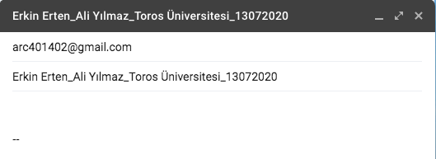

5. ARC401 PROJESİNİN AMACI VE GENEL ESASLARI:
Diploma projesinin amacı; Mimarlık Bölümü’ndeki eğitim ve öğretimin bütününü oluşturan tüm disiplin alanlarında öğrencinin gerekli bilgi ve gelişime sahip olduğunu ve istenen mesleki düzeye ulaştığını kanıtlayan bir çalışmanın ortaya koyulması, diğer yandan da genel eleştiriler yolu ile öğrencinin mesleki açıdan gelişiminin bu aşamada da sağlanmasıdır.

Çalışma sürecinde aşağıda belirtilen esaslar dikkatle incelenmelidir;

- Çalışma alanının kent ve bölgesi içindeki yerinin analizi,
- Çalışma alanının yakın ve uzak çevre ile ilişkisi: Kentsel işlevsel kullanımlar,
- Taşıt ve yaya bağlantıları (ulaşım analizi), mevcut yolların önemleri, toplu ulaşım (minibüs, otobüs, hafif raylı sistem vb.), özel ulaşım, yaya ulaşımı vb.,
- Kapasite geliştirme olanakları; alansal kullanımın arttırılması (rezerv alan), yapı/ bina kullanım olanaklarının arttırılması,
- Çalışma alanında yapılacak tasarımın kentsel imaja katkısının düşünülmesi (kentsel doku, kentin yüzü, kentin kimliği vb.),
- Çalışma alanında tasarlanacak kent kütüphanesinin, oluşmuş kentsel yakın çevre yaya/taşıt, servis ilişkilerinin sağlıklı kurulması,
- Çalışma alanının kendi içindeki yaya/taşıt, servis ilişkilerinin sağlıklı kurulması, engelliler için özel standartlara ve normlara uygun olarak düzenlenmesi,
- Ana trafik aksları ile olan ilişkinin sağlıklı kurulması, duran-hareketli taşıt ayrımının mevcut standartlara ve normlara uygun olarak düzenlenmesi,
- Fiziksel/doğal/yapay çevre koşullarının, mevcut dokunun dikkate alınması,
- Çalışma alanı içerisindeki nitelikli ağaçların korunması,
- Çalışma alanında mekânsal bağlantı ve ilişkilere dikkat edilmesi,
- Dış mekânların mekânsal kaliteleri, imajları, süreklilikleri, okunabilirlikleri ve esnek kullanıma olanak verme potansiyellerinin düşünülmesi,
- Kentsel teknik alt yapı ilkelerinin dikkate alınması.
- Tasarımın özgünlüğü, tema/tasarım kararları/senaryo ilişkisinin ve yaratıcılığın ortaya konulması,
- Çevre ilişkileri, bağlamın değerlendirilmesi (anlam ve simgesel boyut, yakın çevre ve kent kimliği, mevcut yapılaşmış çevre, sosyal çevre, topografya vb.),
- Dış mekân oluşumu ve kalitesinin tasarıma yansıtılması (yapı/yapı grubu çevre ilişkileri, mekân akışı, boyutlanma, biçimlenme, yeşil, su vb.),
- Mekân örgütlenmesi ve işlevsel organizasyon ilişkisinin sağlanması,
- Bina öğeleri (giriş, merdiven, galeri, wc vb.) ve ilişkili mekânların biçimlenmesi / organizasyonunun ortaya konması,
- İç mekân zenginliği, uygun boyutlanma-biçimlenme-ilişkiler/akışların belirtillmesi,
- Güncel teknoloji tasarım ilkelerinin kullanımı,
- Açık mekânlar ve kalitesinin tasarıma yansıtılması (yapı/yapı grubu çevre ilişkileri, mekân akışı, boyutlanma, biçimlenme, yeşil, su vb.),
- Tasarımın tüm aşamalarında herkes için tasarım kriterlerinin göz önüne alınması, önlemlerin alınması.
- Yapım yöntemi seçimi (geleneksel ve/veya endüstrileşmiş) ve bu yöntemin genel ilkelerine uygun olarak yapının oluşturulması,
- Yapım yöntemi, yükler, açıklıklar, çevresel koşullar vb. dikkate alınarak taşıyıcı sistemin seçimi, taşıyıcı sistem ve malzeme ilişkilerinin kurulması,
- Mimari yapıya uygun yapı malzemesi seçimi (geleneksel ve/veya çağdaş), yapı elemanlarının ve yapı elemanları arasındaki ilişkilerin doğru kurgulanması ve detaylandırılması,
- Yapı oluşturmada gerekli yönetmelikler dikkate alınarak (Deprem Yönetmeliği, Isı Korunum Yönetmeliği, Gürültü Kontrol Yönetmeliği, Yangın Korunum Yönetmeliği vb.) yapının ısı, ses, gürültü, su, nem ve yangın korunumunun sağlanması,
- Isıtma, havalandırma, aydınlatma, sıhhi tesisat, drenaj, elektrik, vb. yapı alt sistemlerinin seçilmesi ve bu seçimde enerji etkin yöntem ve tekniklerin değerlendirilmesi,
- Mimarlık Tarihi bağlamında kent kimliğinin dikkate alınması,
- Bu bağlamda çalışma alanının tarihi çevre sürekliliğinin irdelenmesi,
- Tarihi çevreyle ve anıtlarla doğru ilişkiler kuran, yok etmeyen, onunla birlikte var olan bir yaklaşım çabası.
- Çalışma alanında yapılacak tasarımlarda ve düzenlemelerde kente ilişkin tarihi dokunun, yapı karakterlerinin ve ilkelerinin göz önüne alınması,
- Kentsel kimlik öğelerinin değerlendirilmesi (simgesel ve anlamsal olarak),

6. HAFTALIK İŞLEYİŞ PROGRAMI:

HAFTALIK AYRINTILI DERS İÇERİĞİ
Hafta | Konular
1. Hafta  07.10.2020 | Proje konusu ve dersin işleyişi hakkında öğrencilere bilgi verilmesi
2. Hafta  14.10.2020 | Konu ile İlgili Örneklerin İncelenmesi: Bu bağlamda en az 5 örneğin seçilme nedeni olumlu ve olumsuz yanlarıyla açıklanmalıdır.  Çalışma Alanı Etüdü: Alan analizi (Çevredeki binalar, tarihi yapılar, coğrafi, iklimsel, sosyo-kültürel vb. veriler), ulaşım (yaya ve araç), bağlantılar vb. etütler, yazılı ve grafik ifadeler ile anlatılmalıdır.  Fonksiyon şeması oluşturuması
3. Hafta  21.10.2020 | 1/1000 Vaziyet planı (Ulaşım ve Yakın Çevre ile Birlikte), 1/500 Vaziyet (Yerleşim) planı, 1/500 birbirine dik 2 Arazi kesiti
4. Hafta  28.10.2020 | 1/1000 Vaziyet planı (Ulaşım ve Yakın Çevre ile Birlikte), 1/500 Vaziyet (Yerleşim) planı, 1/500 birbirine dik 2 Arazi kesiti
5. Hafta  4.11.2020 | 1/200 Zemin kat planı yakın çevresi ile birlikte, tüm kat planları , 1/200 Her kütleden birbirine dik 2 kesit (Tasarımı anlatacak ve en az bir tanesi merdivenlerden geçecek şekilde), Çalışma maketi fotoğrafı
6. Hafta  11.10.2020 | 1/200 Zemin kat planı yakın çevresi ile birlikte, tüm kat planları , 1/200 Her kütleden birbirine dik 2 kesit (Tasarımı anlatacak ve en az bir tanesi merdivenlerden geçecek şekilde), Çalışma maketi fotoğrafı
7. Hafta  18.11.2020 | Ara sınav
Ara Sınav (Açıklama)  18.11.2020 | Ara sınavın katkısı %30'dur. Bu haftaya kadar yapılan çalışmaların tamamı "Ara Sınav" olarak belirtilen e-posta adresine gönderileceltir.
8. Hafta  25.11.2020 | 1/200 Zemin kat planı yakın çevresi ile birlikte, tüm kat planları, 1/200 Her kütleden birbirine dik 2 kesit (Tasarımı anlatacak ve en az bir tanesi merdivenlerden geçecek şekilde), 1/200 4 Görünüş (Tüm cepheleri anlatacak şekilde), Çalışma maketi fotoğrafı
9. Hafta  02.12.2020 | 1/200 Zemin kat planı yakın çevresi ile birlikte, tüm kat planları, 1/200 Her kütleden birbirine dik 2 kesit (Tasarımı anlatacak ve en az bir tanesi merdivenlerden geçecek şekilde), 1/200 4 Görünüş (Tüm cepheleri anlatacak şekilde), Çalışma maketi fotoğrafı
10. Hafta  09.12.2020 | 1/200 Zemin kat planı yakın çevresi ile birlikte, tüm kat planları, 1/200 Her kütleden birbirine dik 2 kesit (Tasarımı anlatacak ve en az bir tanesi merdivenlerden geçecek şekilde), 1/200 4 Görünüş (Tüm cepheleri anlatacak şekilde), Çalışma maketi fotoğrafı
11. Hafta  16.12.2020 | 1/200 Zemin kat planı yakın çevresi ile birlikte, tüm kat planları, 1/200 Her kütleden birbirine dik 2 kesit (Tasarımı anlatacak ve en az bir tanesi merdivenlerden geçecek şekilde), 1/200 4 Görünüş (Tüm cepheleri anlatacak şekilde), Çalışma maketi fotoğrafı
12. Hafta  23.12.2020 | 1/200 Zemin kat planı yakın çevresi ile birlikte, tüm kat planları, 1/200 Her kütleden birbirine dik 2 kesit (Tasarımı anlatacak ve en az bir tanesi merdivenlerden geçecek şekilde), 1/200 4 Görünüş (Tüm cepheleri anlatacak şekilde), Çalışma maketi fotoğrafı
13. Hafta  30.12.2020 | 1/200 Zemin kat planı yakın çevresi ile birlikte, tüm kat planları, 1/200 Her kütleden birbirine dik 2 kesit (Tasarımı anlatacak ve en az bir tanesi merdivenlerden geçecek şekilde), 1/200 4 Görünüş (Tüm cepheleri anlatacak şekilde), Çalışma maketi fotoğrafı
14. Hafta  06.01.2021 | Yapılan çalışmaların tamamı proje yürütücüsüne gösterilerek, son kritik alınacaktır.
Bütünleme (açıklama) | Dersin bütünlemesi bulunmamaktadır.

6. PROJE ARAZİSİ İNDİRME LİNKİ:

https://wetransfer.com/downloads/796b9e4fefacdc1da40d5c6c0660d75720201006092328/12bd8e2099ae467892a919d2524f420f20201006092403/9f04aa

7. PROJE ALANI:
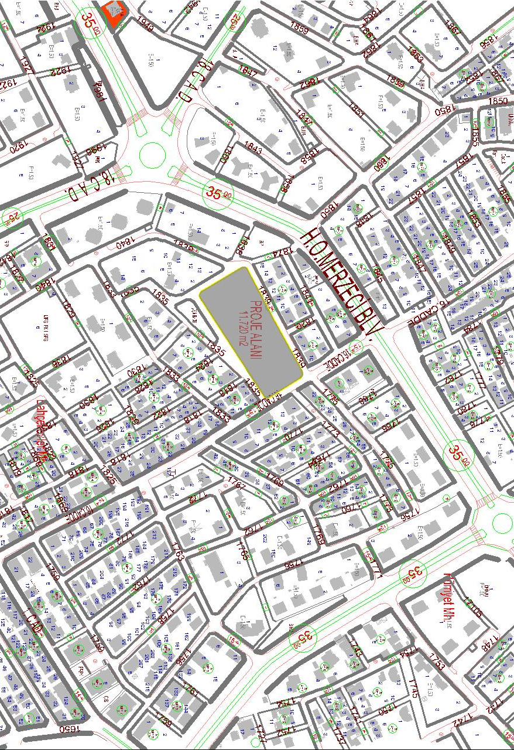
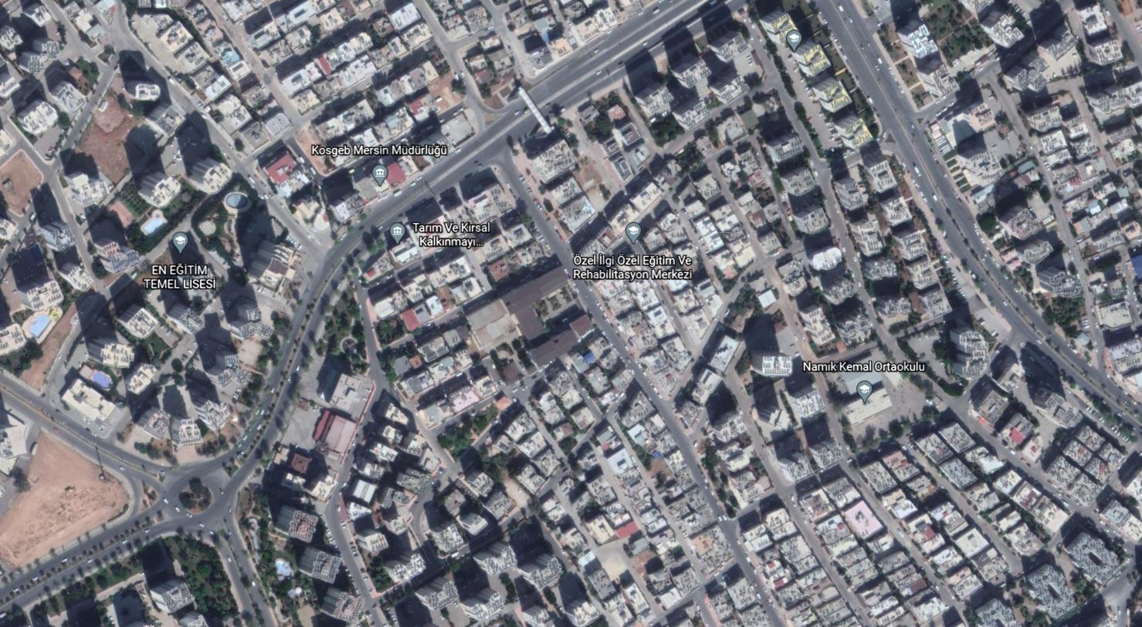
8. TOROS ÜNİVERSİTESİ- ÖĞRENCİ SOSYAL YAŞAM MERKEZİ İHTİYAÇ PROGRAMI:

1. KÜLTÜR MERKEZİ | Giriş (Giriş holü, fuaye, kantin, kafeteterya)
1. KÜLTÜR MERKEZİ | Sergileme alanları
1. KÜLTÜR MERKEZİ | Tiyatro Salonu (250 kişilik) (Tiyatro, konser, vb etkinliklerin yapılmasına olanak verecek biçimde tasarlanmalıdır. Sahneye hazırlık için kullanılacak kulis odaları ve sanatçılar için dinlenme odası dışarıdan bağlantıya olanak sağlamalıdır. Gerekli malzemelerin saklanabileceği bir depo düşünülmelidir.)
1. KÜLTÜR MERKEZİ | Cep Sineması (50 kişilik)
1. KÜLTÜR MERKEZİ | İdari Birimler (Yönetici odası, 4 kişilik açık ofis, sekretarya, muhasebe birimi, arşiv, depo, fotokopi alanı )
1. KÜLTÜR MERKEZİ | Wc ve depolama alanları (sergi alanı için)
2. ÖĞRENCİ MERKEZİ | Giriş holü, bekleme
2. ÖĞRENCİ MERKEZİ | Öğrenci kulüp odaları (Toplantı Odaları - 20 kişilik x 6 adet)
2. ÖĞRENCİ MERKEZİ | Açık ofis alanı (20 topluluk için) (Esnek ve farklı büyüklükte mekânlar elde etmeye yönelik düzenlemeler düşünülecektir.)
2. ÖĞRENCİ MERKEZİ | Atölyeler (Dans atölyesi, Müzik atölyesi, Tiyatro Atölyesi)
2. ÖĞRENCİ MERKEZİ | Alışveriş Birimleri
2. ÖĞRENCİ MERKEZİ | Mescit (Kadın- Erkek ayrı düşünülecek)
2. ÖĞRENCİ MERKEZİ | Banka Şubesi (Küçük ölçekte)
2. ÖĞRENCİ MERKEZİ | Islak Hacimler
2. ÖĞRENCİ MERKEZİ | ATM Birimleri
3. YEME- İÇME ALANLARI
3. YEME- İÇME ALANLARI | Kafeterya (2 adet , Yarı açık ve açık mekânlarla bütünleşebilen, gece ve gündüz kullanılabilir, diğer işlevlerle ilişkili)
3. YEME- İÇME ALANLARI | Depo
3. YEME- İÇME ALANLARI | Personel Odası
3. YEME- İÇME ALANLARI | Islak Hacimler
4. KÜTÜPHANE | Giriş (Giriş holü, fuaye, danışma, kitap ödünç alıp verme bankosu vb.)
4. KÜTÜPHANE | İdari birimler
4. KÜTÜPHANE | Okuma salonları
4. KÜTÜPHANE | Çalışma salonları
4. KÜTÜPHANE | Arşiv / Depo
5. MİSAFİRHANE | Misafirhane, öğrenci yaşam merkezi ile ilişkili olacak şekilde, ayrı bir yapı olarak tasarlanacaktır. Misafirhanede kalan konuklar, yeme-içme ihtiyaçlarını öğrenci yemekhanesinden ve kafeteryalardan sağlayacaklardır.
5. MİSAFİRHANE | Giriş holü (lobi)
5. MİSAFİRHANE | Konuk odaları (otel odaları- 50 yataklı olacak)
5. MİSAFİRHANE | Toplantı salonu
5. MİSAFİRHANE | İdari birimler
5. MİSAFİRHANE | Mescit (Kadın-Erkek ayrı düşünülecek)
5. MİSAFİRHANE | Hizmet birimleri (çamaşırhane, temizlik deposu v.s)

9. SIĞINAK
Hijyen mekanları, mutfak ve depo, alan içerisinde yer almalıdır.
10. OTOPARK
Açık ve kapalı otopark alanı çözümlenmelidir. Bu kapasite dahilinde engelli kullanıcılar için park yeri ve bisiklet park yeri düzenlenmelidir.
11. AÇIK VE YARI AÇIK ALANLAR
Yürüyüş yolları, oturma-dinlenme, okuma vb. çeşitli etkinlik alanları tasarlanmalıdır.

ARC 401- ARC402 FİNAL TESLİMİ İÇİN İSTENİLENLER

- Sunum Paftası ve maket fotoğrafları (Ayrıca isteğe bağlı olarak perspektifler, ve 3D modeller sunum paftasına eklenebilir.)
- 1/500 Vaziyet (Yerleşim) planı ve 1/500 birbirine dik 2 Arazi kesiti (Tasarlanan yapıdan geçecek şekilde)
- 1/200 Zemin kat planı yakın çevresi ile birlikte
- 1/200 Kat planları
- 1/200 Her kütleden birbirine dik 2 kesit (Tasarımı anlatacak ve en az bir tanesi merdivenlerden geçecek şekilde)
- 1/200 4 Görünüş (Tüm cepheleri anlatacak şekilde)

TESLİM İLE İLGİLİ NOTLAR

- Final Tesliminde arc401402@gmail.com ve proje grup hocasının mail adresi olmak üzere yine her iki maile gönderilmesi gerekmektedir.
- Projenizi DWG ve PDF olmak üzere her iki formatta da teslim edilmesi beklenmektedir.
- Projeleriniz için iki ayrı TESLİM KLASÖRÜ oluşturularak, bu klasörler iki ayrı mail yolu ile ulaştıralacaktır.
- İsmi AD SOYAD-NUMARA’nızdan oluşan ilk TESLİM KLASÖRÜNÜN içerisinde;
  - 1. DWG KLASÖRÜ (İçinde projenin Autocad çizimlerinin bulunduğu klasör)
  - 2.PDF KLASÖRÜ (İçinde çizimlerin pdf dosyasına dönüştürülmüş formatlarının bulunduğu klasör)
ikinci TESLİM KLASÖRÜNÜN içerisinde ise;
  - 3.MAKET KLASÖRÜ: (İçinde projeye ait maketin fotoğrafları)
  - 4. 3D : Varsa projenize ait modellerin JPEG dosyalarının olduğu klasör
  - 5.İMZA KAĞIDI “Ad, soyad,tc kimlik numarası, günün tarihi ve öğrenci numarası”nın yazılı olduğu bir kağıda teslim edilen paftaların isimlerini de eklenerek, “TESLİM ETTİM” yazılarak imzalanan kağıdın fotografı yukarıda belirtilen e-posta adresine öğrenci kimlik belgesinin de fotokopisi de ekleyerek gönderilecektir.

